[1]

Simulação de possível melhora de mobilidade e redução de custo de viagem entre as cidades de Itajaí e Navegantes

Adson Marques da Silva Esteves, Alisson Steffens Henrique e Augusto C. Pluschkat

*Abstract*—These instructions give you guidelines for preparing papers for IEEE Transactions and Journals*.* Use this document as a template if you are using Microsoft *Word* 6.0 or later. Otherwise, use this document as an instruction set. The electronic file of your paper will be formatted further at IEEE. Paper titles should be written in uppercase and lowercase letters, not all uppercase. Avoid writing long formulas with subscripts in the title; short formulas that identify the elements are fine (e.g., "Nd–Fe–B"). Do not write “(Invited)” in the title. Full names of authors are preferred in the author field, but are not required. Put a space between authors’ initials. Define all symbols used in the abstract. Do not cite references in the abstract. Do not delete the blank line immediately above the abstract; it sets the footnote at the bottom of this column.

*Index Terms*—Enter key words or phrases in alphabetical order, separated by commas. For a list of suggested keywords, send a blank e-mail to [keywords@ieee.org](mailto:keywords@ieee.org) or visit <http://www.ieee.org/organizations/pubs/ani_prod/keywrd98.txt>

# Introdução

A

população em Itajaí e Navegantes aumentou em ambas as cidades, desde a última pesquisa em 2000, cerca de 16,7% em Itajaí e 45,8% em Navegantes, ainda com um aumento de 1,7% e 4,3% ao ano respectivamente[7][8], com esse aumento do número de habitantes, o de automóveis também é influenciado, seja pela situação de habitantes estarem comprando automóveis próprios, turistas utilizarem o aeroporto em Navegantes e habitantes de Navegantes virem trabalhar em Itajaí, certos pontos da cidade tendem a apresentar lentidão durante horários de pico, principalmente entre as rotas que conectam as cidades de Itajaí e Navegantes.

Duas rotas principais são utilizadas nessa travessia: a via pela BR-101 e BR-470; e a via pela Avenida Santos Dumont. O primeiro trajeto percorre uma distância de 24 Km, enquanto no segundo trajeto a distância é de apenas 2,7 Km, contando com uma balsa intermediária, que atravessa o Rio Itajaí-Açu, cuja travessia é cobrada a quantia de R$ 8,75 para clientes com automóveis.

Este documento visa demonstrar os problemas relacionados à conexão entre as cidades, utilizando custo e eficiência das rotas existentes e comparando com outras cidades gêmeas.

# Método Escolhido

Foi definida a utilização do método da lógica Fuzzy (ou lógica difusa), pois os parâmetros de avaliação de custo e eficiência utilizados no projeto produzem resultados qualitativos, sendo então possível realizar a transformação dos dados, através desse método, em resultados numéricos para analisá-los quantitativamente. Com o uso da lógica Fuzzy será possível avaliar as rotas mais viáveis e compará-las com a situação existente no trajeto entre Itajaí e Navegantes..

## Definição de Lógica Fuzzy

A lógica Fuzzy aplica o conceito de que há exceções às regras definidas pela lógica booleana, ao qual visa diferenciar valores apenas entre 0 ou 1, verdadeiro ou falso. Para a lógica Fuzzy, dentro das duas possibilidades da lógica booleana podem ocorrer “graus de verdade”, ou seja, o quanto a variável é verdadeira a partir de valores reais entre 0 e 1.

Em 1965, a lógica Fuzzy foi proposta pelo Dr. Lofti A. Zadeh na Universidade da Califórnia [1], que trabalhava no projeto de possibilitar a um computador entender a linguagem natural, tendo o uso da lógica booleana acarretado em problemas pela dificuldade em aplicar a dicotomia de verdadeiro e falso para casos reais do cotidiano [2].

Uma das principais características da lógica Fuzzy é a capacidade de quantificar dados qualitativos e expressões linguísticas, como por exemplo, não simplesmente definir uma pessoa como jovem ou idosa, mas através de transições entre os estados extremos, tais como criança, adolescente e meia-idade. O uso dessa lógica é possível de ser representado por um gráfico com as variáveis e seus níveis de verdade entre os dois extremos.

## Implementação da Lógica Fuzzy

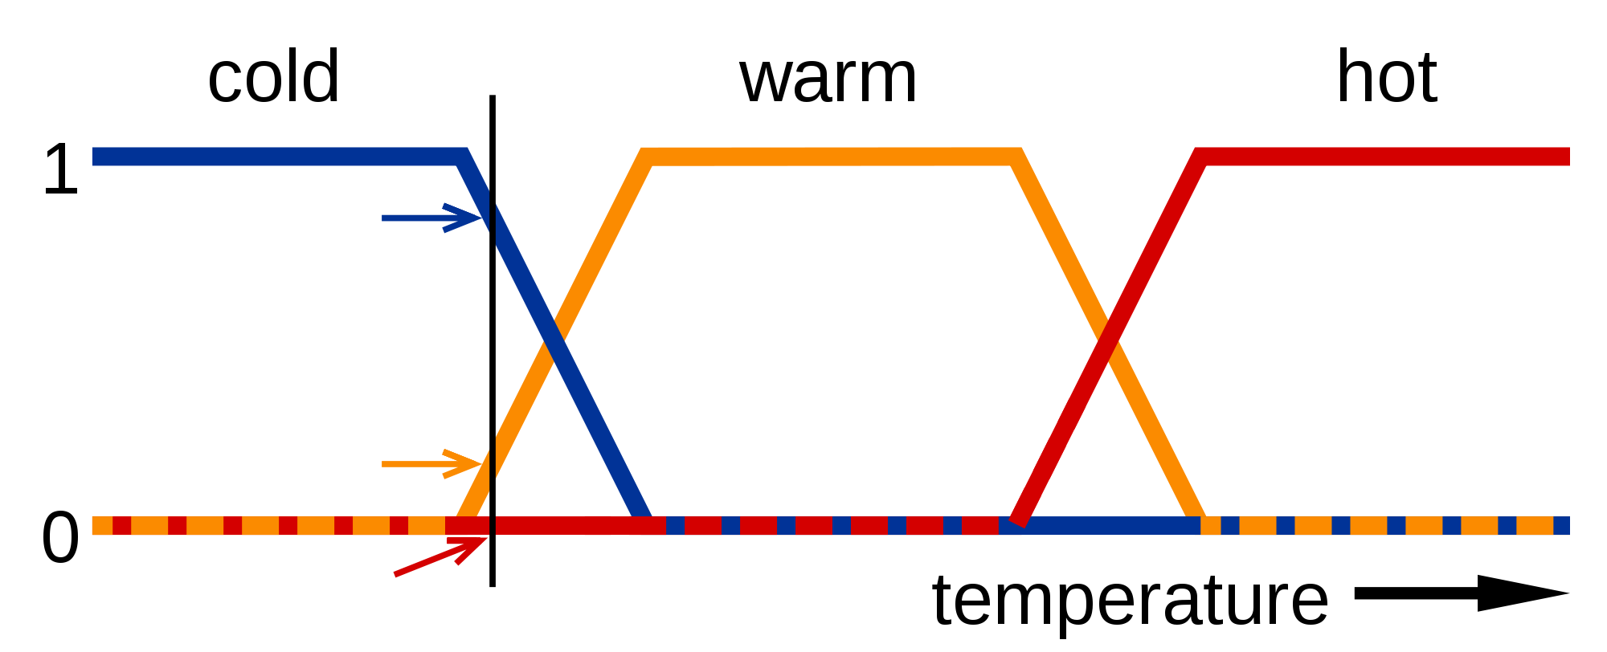

Fig. 1. Exemplo de gráfico gerado pela lógica Fuzzy. Eixo X graus de verdade, eixo Y variáveis, cores são as variáveis linguísticas. (REVER)

Foi definido a utilização da biblioteca jFuzzyLogic, que é uma biblioteca *open source* em Java que implementa e simplifica a lógica Fuzzy para desenvolvimento de sistemas através da implementação da Fuzzy Control Language(FCL) especificação IEC 61131 parte 7. O motivo pelo uso dessa biblioteca se deu pelo fato do projeto ter sido desenvolvido em Java e tal biblioteca ter documentação ampla e de fácil acesso.

Foram definidas duas entradas como input: o “custo” e a “eficiência”, e de output a variável “valeapena”, conforme ilustração abaixo.

Foi optado por definir quatro termos para cada variável, na intenção de facilitar a compreensão da pesquisa. As variáveis definidas transitam entre seus termos de acordo com tabela abaixo.

O programa então foi assim estruturado para definir a média Fuzzy de cada caminho, agrupando para isso vários outputs e calculando uma média aritmética simples a eles. O valor final é referente a dispersão dos pontos na saída e pode definir em qual termo o caminho, no geral, melhor se qualifica. A estrutura do programa pode ser vista com o fluxograma abaixo.

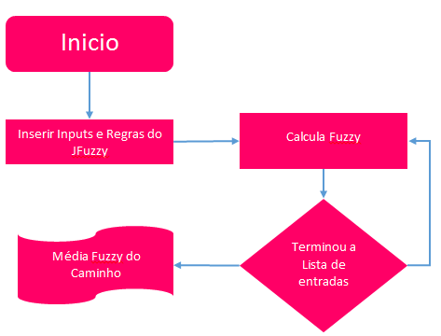

Fig. 2. Inputs e Outputs gerados pelo programa

Com a aplicação dos dados corretamente, o programa torna possível verificar problemas de mobilidade urbana que podem ocorrer entre as rotas de quaisquer dois pontos, sejam entre bairros, cidades ou estados.

# Dados Utilizados

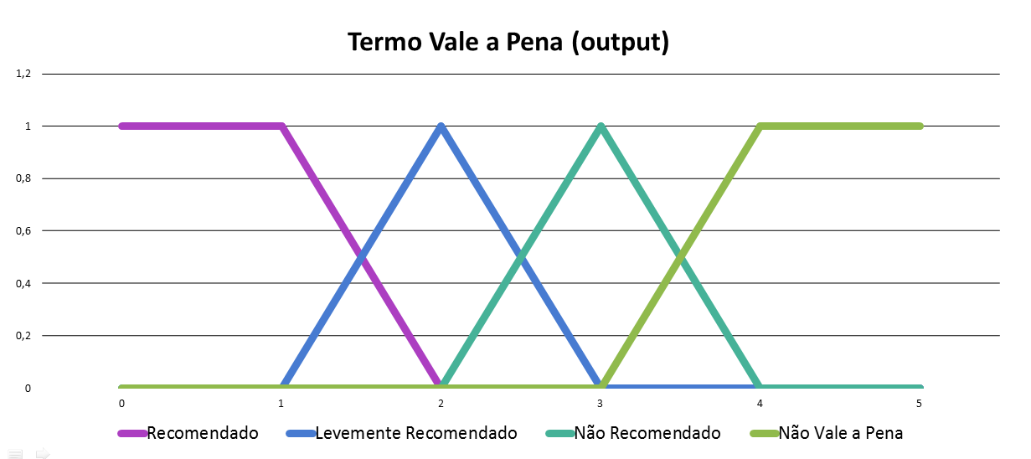

Fig. 2. Inputs e Outputs gerados pelo programa

Nesta seção serão apresentados os dados utilizados e os métodos de escolha e captura dos dados utilizados na pesquisa.

## Locais Escolhidos

O primeiro local selecionado, e objeto de estudo do projeto, são os bairros Centro das cidades de Navegantes e Itajaí.

Para servirem de parâmetro de comparação com o caso de Itajaí e Navegantes, foram escolhidas cidades que tenham uma situação similar, ou seja, que se enquadram no termo “Cidades Gêmeas” e que possuem uma divisa fluvial entre as cidades.

Cidades Gêmeas é um termo utilizado para definir cidades geograficamente vizinhas que possuem um crescimento parecido e tendem a possuir uma grande movimentação entre ambas. Não existe um critério específico que defina quais cidades seriam gêmeas, mas dentro da lista das mais conhecidas muitas contêm uma divisão fluvial e pontes de ligação entre as cidades.

Levando em consideração essas características, foram definidos como pontos de comparação as cidades gêmeas de São José e Florianópolis, pela proximidade com a região de Itajaí; e as cidades de Boston e Cambridge, pela familiaridade de membros do projeto com o local e para ter um ponto de referência internacional.

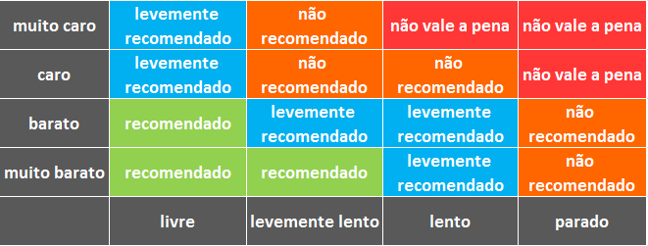

Fig. 2. Inputs e Outputs gerados pelo programa

## Método de Captura dos Dados de Trânsito

Os dados foram recolhidos a partir da ferramenta do Google chamada GoogleMaps.

A ferramenta permite verificar o trânsito de qualquer rota desejada em tempo real, como também verificar o trânsito típico durante a semana em um horário específico.

Decidiu-se não verificar o trânsito típico, mas sim escolher um horário específico, pois ao selecionar uma rota no googlemaps, os gráficos de transito atual se sobrepunham ao do transito típico, o que dificulta a determinação do dados do trajeto.

Uma vez escolhido o método, foi escolhido um dia e um horário em meio a semana para obter os dados que seriam utilizados no projeto. Buscou-se um horário em que as cidades estivessem em um horário de pico, ou seja, quando o trânsito estivesse mais lento do que normalmente, sendo portanto utilizado o horário das 18h, que é o horário que normalmente a maioria das pessoas vão de seus trabalhos para suas casas.

Inicialmente os dados das amostras foram coletados por volta das 18h do dia 30/11/2016, porém houve a necessidade de refazer a coleta nas 21h (18h no horário EST) do dia 02/12/2016 para Boston e Cambridge para corrigir os dados por causa do fuso horário diferente.

As seguintes imagens foram retiradas durante os horários citados. A partir dessas imagens, arquivos com os dados de trânsito das rotas foram gerados para serem utilizados no programa.

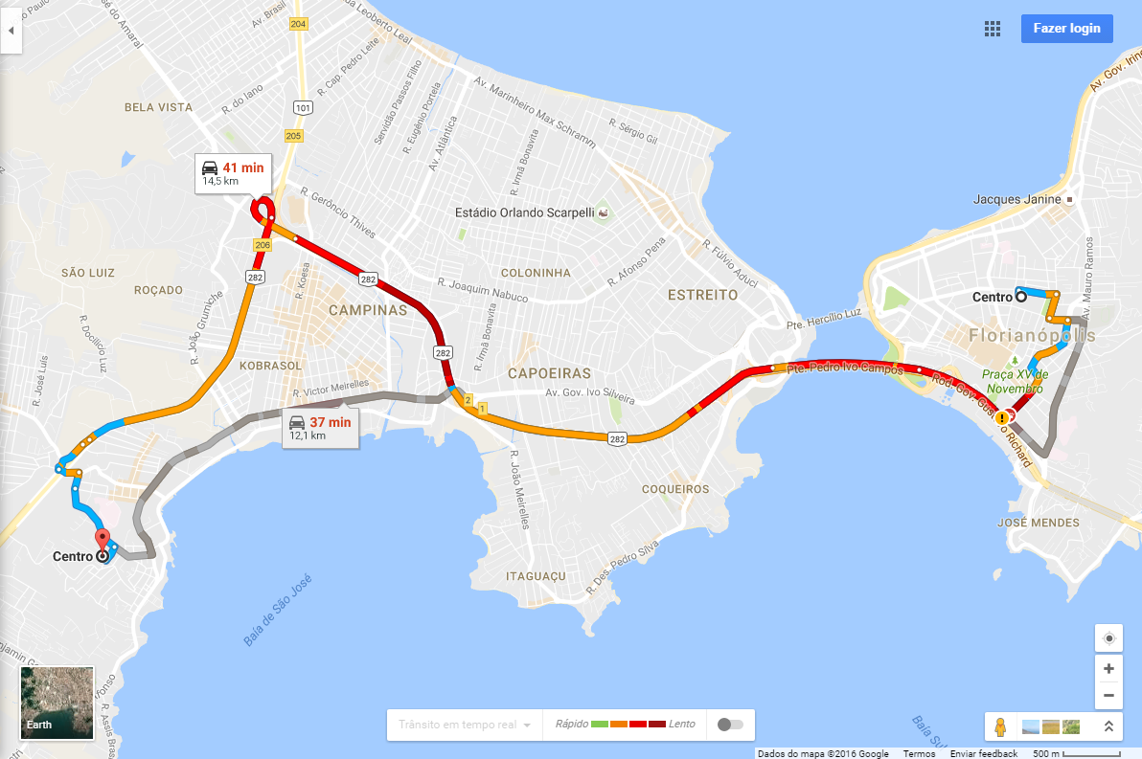

Fig. 5. Rota mais lenta gerada pelo googlemaps entre São José e Florianópolis

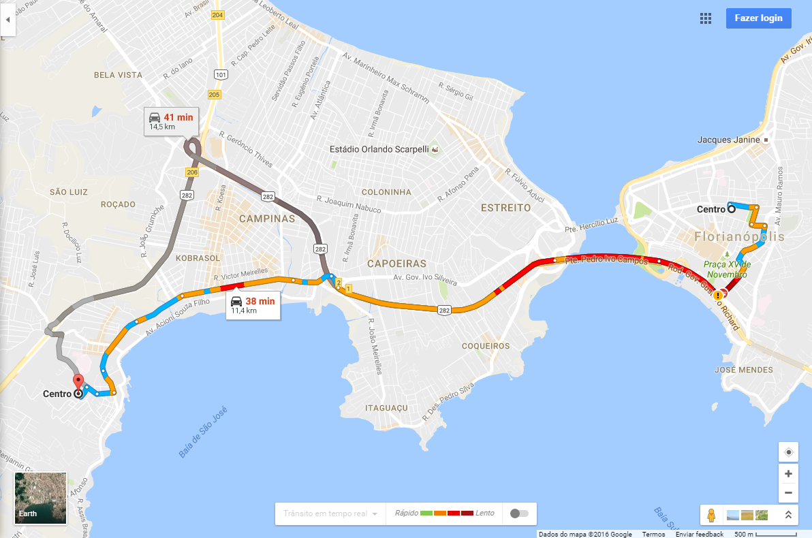

Fig. 4. Rota mais rápida gerada pelo googlemaps entre São José e Florianópolis

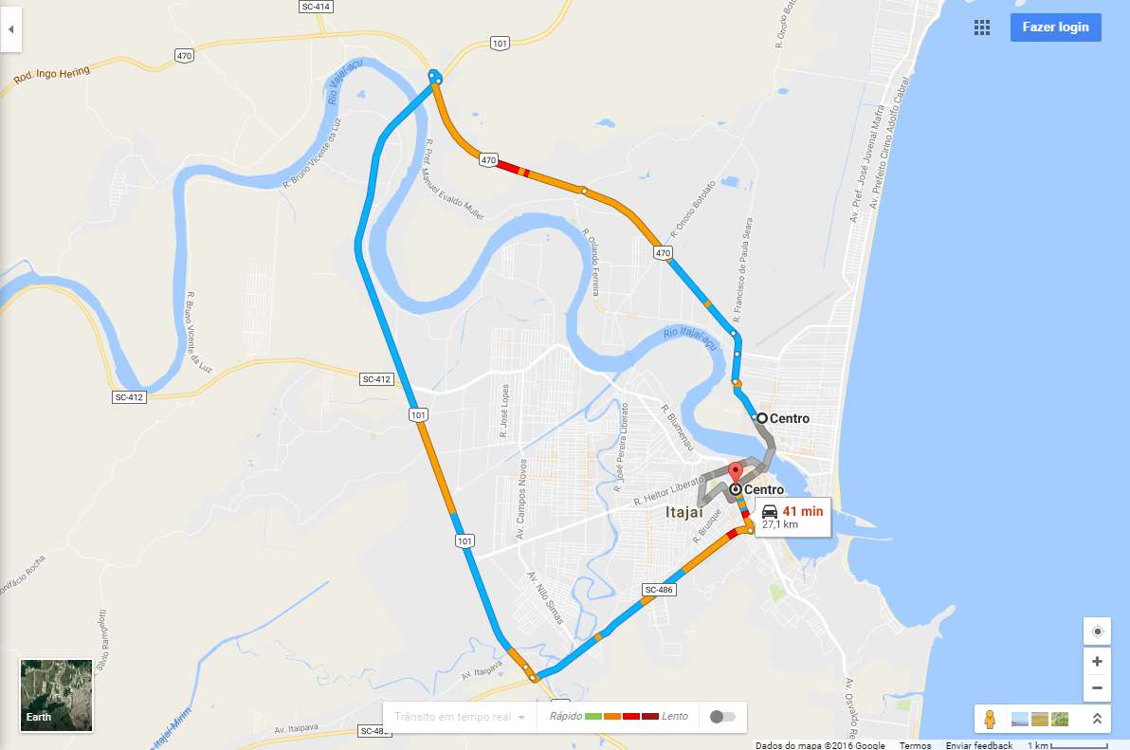

Fig. 3. Rota mais lenta gerada pelo googlemaps entre Navegantes e Itajaí

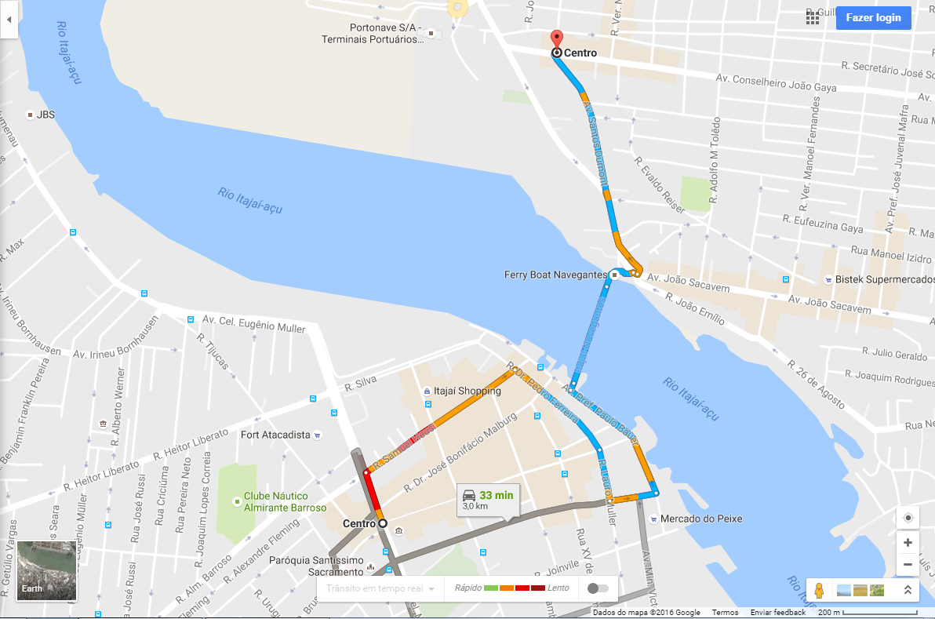

Fig. 2. Rota mais rápida gerada pelo googlemaps entre Navegantes e Itajaí

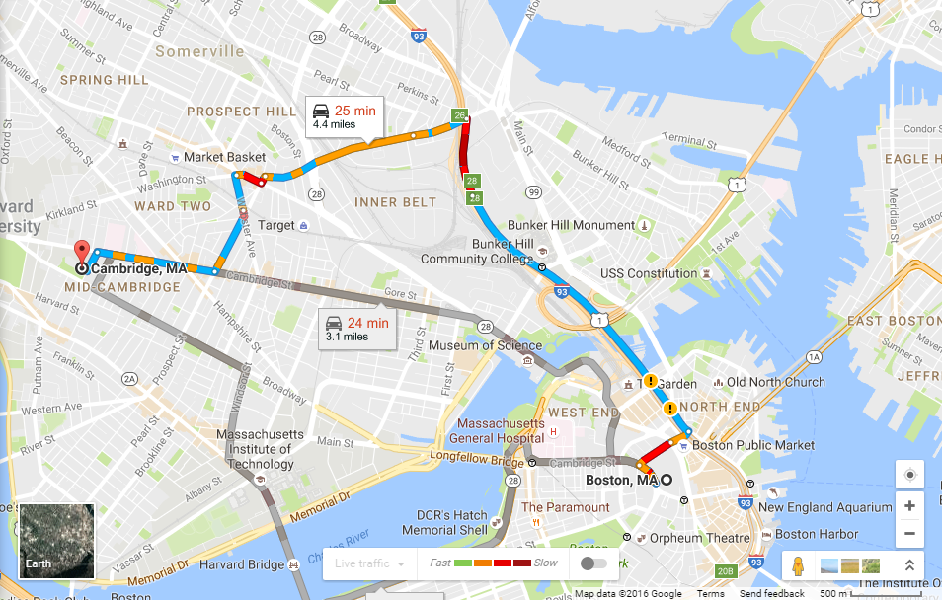

Fig. 7. Rota mais lenta gerada pelo googlemaps entre Cambridge e Boston

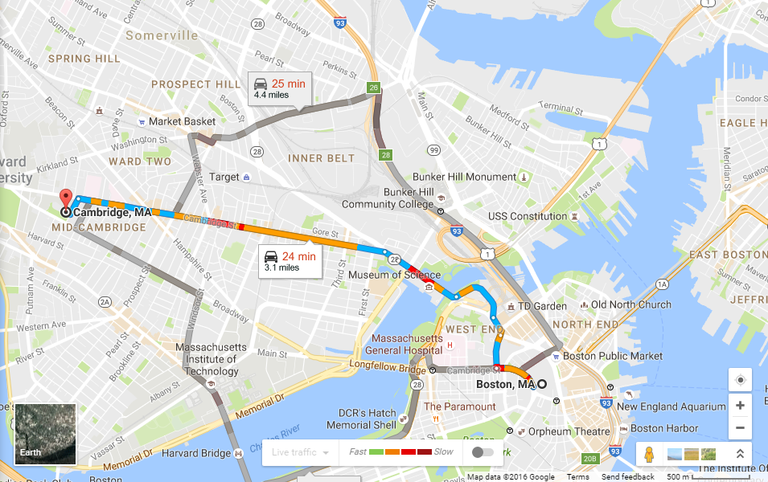

Fig. 6. Rota mais rápida gerada pelo googlemaps entre Cambridge e Boston

## Método de Seleção de Dados de Custo

Para o cálculo de gasto médio das vias, foi utilizado como base o carro mais vendido de 2016, o Chevrolet Onix [3].

Foi utilizada na simulação como parâmetro as especificações de consumo do modelo Chevrolet Onix 1.4 LT e LTZ, com câmbio automático de 6 velocidades. O custo de gasolina deste carro é de 11,7 km/l na cidade e 13,9 km/l na estrada [4].

O preço da gasolina foi considerado como R$ 3,30 o litro, que é o preço atual da gasolina em Itajaí [5]. Houve a necessidade de considerar no trajeto entre Itajaí e Navegantes o custo de transporte da balsa, que é de R$ 8,75.

Os cálculos para descobrir os parâmetros de gasto, foram através de duas contas: a primeira calcula quantos litros de gasolina foram gastados no trajeto e a segunda quanto custaria a compra dos litros utilizada no trajeto com base no preço atual da cidade de Itajaí.

**Consumo Itajaí – Navegantes por Ferry boat**

$$\frac{11,7 km }{2,45 km}= \frac{1 L}{0,21 L}$$

$$\frac{1 L }{0,21 L}= \frac{R\$ 3,30}{R\$ 0,70}$$

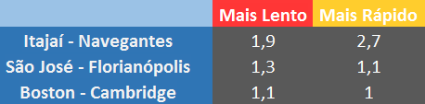

Fig. 4. Rota mais rápida gerada pelo googlemaps entre São José e Florianópolis

**Consumo Itajaí – Navegantes pela BR**

$$\frac{11,7 km }{27,1 km}= \frac{1 L}{2,32 L}$$

$$\frac{1 L}{2,32 L}= \frac{R\$ 3,30}{R\$ 7,66}$$

**Consumo São José – Florianópolis caminho lento**

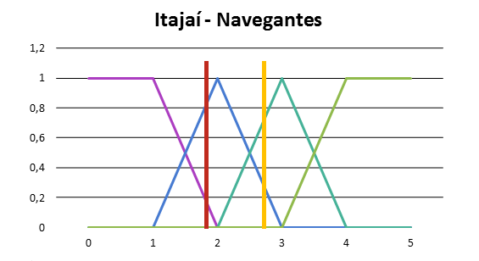

Fig. 4. Rota mais rápida gerada pelo googlemaps entre São José e Florianópolis

$$\frac{11,7 km }{14,5 km}= \frac{1 L}{1,24 L}$$

$$\frac{1 L}{1,24 L}= \frac{R\$ 3,30}{R\$ 4,10}$$

**Consumo São José – Florianópolis caminho rápido**

$$\frac{11,7 km }{11, 4 km}= \frac{1 L}{0,97 L}$$

$$\frac{1 L}{0,97 L}= \frac{R\$ 3,30}{R\$ 3,20}$$

**Consumo Boston – Cambridge caminho lento**

$$\frac{11,7 km }{7,08 km}= \frac{1 L}{0,61 L}$$

$$\frac{1 L}{0,61 L}= \frac{R\$ 3,30}{R\$ 2,01}$$

**Consumo Boston – Cambridge caminho rápido**

$$\frac{11,7 km }{5,00 km}= \frac{1 L}{0,43 L}$$

$$\frac{1 L}{0,43 L}= \frac{R\$ 3,30}{R\$ 1,42}$$

Portando, os dados finais de custo mais as tarifas de pedágio e/ou balsa das rotas entre as cidades escolhidas foram:

**Itajaí – Navegantes por Ferry boat:** 8,75+0,7 = R$ 9,45

**Itajaí – Navegantes pela BR:** R$ 7,66

**São José – Florianópolis caminho lento:** R$ 4,10

**São José – Florianópolis caminho rápido:** R$ 3,20

**Boston – Cambridge caminho lento:** R$ 2,01

**Boston – Cambridge caminho rápido:** R$ 1,42

# Resultados

As amostras de custo e eficiência das rotas foram colocadas no programa, o qual gerou médias de Fuzzy para cada rota. A tabela a seguir apresenta as médias geradas pelo programa.

Quanto mais próximo a zero, mais recomendadas elas são, proporcionalmente, quanto mais próximo de 5, menos recomendável será.

Com esses dados, foram gerados 3 gráficos, apresentando o quão recomendável são as rotas.

O marcador vermelho significa a rota mais lenta e o amarelo a rota mais rápida.

A rota mais rápida entre Itajaí e Navegantes é 90% não recomendada, enquanto a rota mais lenta é 70% levemente recomendada.

A rota mais rápida entre São José e Florianópolis é 90% recomendada, enquanto a rota mais lenta é 70% recomendada.

A rota mais rápida entre Boston e Cambridge é 100% recomendada, enquanto a rota mais lenta é 90% recomendada.

## Análise dos resultados

Com os resultados obtidos podemos afirmar que as rotas de Itajaí para Navegantes sofrem de problemas de trânsito.

Diferentemente das outras cidades gêmeas, Itajaí-Navegantes é a única aonde a rota mais lenta é mais recomendável que a rota mais rápida. Isso se deve ao fato de que o ferry boat intermediário existente é muito caro. O preço gasto na rota com o ferry boat ultrapassa o quanto se gastaria se utilizasse a rota da BR.

Mesmo com uma única ponte para atravessar as cidades, Florianópolis e São José tem um trânsito com menor custo de viagem, por isso as rotas tem uma média menor que Itajaí e Navegantes.

Cambridge e Boston o resultado apresentou 100% recomendável em sua rota mais rápida, isso deve ter sido influenciado por Cambridge e Boston terem um incentivo para se utilizar o metro como meio de transporte diário para viagens, com isso, os horários de pico nas estradas das cidades são muito mais livres do que nas cidades brasileiras que foram utilizadas.

## Possíveis Problemas

Os dados de custo coletados foram baseados somente utilizando os custos de gasolina de Itajaí e o gasto do Chevrolet Onix, que foi o carro mais vendido no Brasil no ano de 2016. Enquanto estes dados podem ser precisos para as rotas de Itajaí e Navegantes, para outras cidades/estados/países, já não são.

Os dados de eficiência como são colocados atualmente no programa não contam o quão longe na rota o trânsito lento ou livre está, ou seja, se uma rota está com 50% do caminho lento, e os outros 50% ficam oscilando entre livre e levemente livre, o programa reconhecerá como se a rota estivesse com trânsito muito mais livre que lento.

A diferença das distâncias dos centros das cidades gêmeas, não foram verificadas, portanto em uma comparação, uma grande distância do centro pode influenciar no custo e fazer com que a comparação não seja válida.

Os aspectos educativos, culturais e históricos do ambiente de estudo também podem ter influência no transito [6] e com isso na pesquisa, além do desenvolvimento econômico e distribuição de renda. Em casos onde haja incentivos econômicos ou sociais para a utilização de meios de transporte público, como trem, metrô e ônibus, o caminho que utiliza estes meios pode se mostrar o mais eficiente e barato, como é o caso de muitas cidades norte americanas, onde é dada prioridade ao sistema ferroviário, fazendo com que a maioria das pessoas opte por se locomover por ele até seus destinos.

# Conclusão

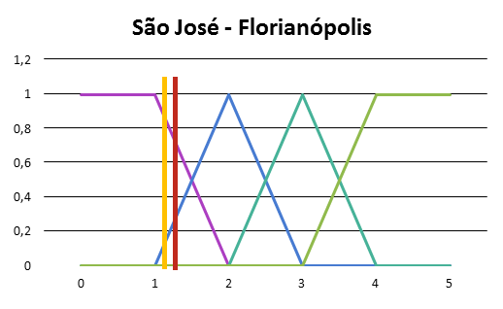

Fig. 4. Rota mais rápida gerada pelo googlemaps entre São José e Florianópolis

Uma vez verificado que o trânsito de Itajaí para Navegantes contém problemas, deve-se encontrar uma maneira que o custo alto do ferry boat seja diminuído. Possivelmente uma ponte móvel próxima ao ferry boat ligando Itajaí e Navegantes resolveria o problema, mesmo que provavelmente em seus primeiros anos de uso um pedágio fosse cobrado(PROCURAR REFERENCIAS PARA SUSTENTAR ESSA SUGESTÃO).

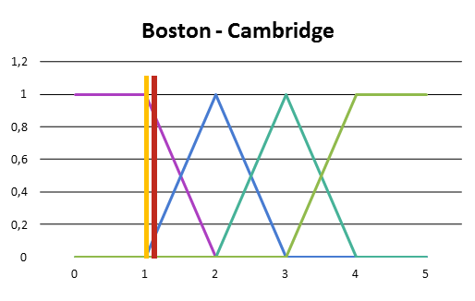

Fig. 4. Rota mais rápida gerada pelo googlemaps entre São José e Florianópolis

Com uma ponte móvel, poderia haver a possibilidade que o transporte público de Itajaí, viajasse entre ambas as cidades, já que as vantagens da utilização do transporte público são inúmeras, diminuindo o tráfego, o custo, a poluição e a quantidade de acidentes.

Referencias

1. Lofti A. Zedah. (1964, Nov.). Fuzzy Sets. *Information and Control.* [Online]. *8(3),* 338-353. Disponível: http://www.sciencedirect.com/science/article/pii/S001999586590241X
2. Lofti A. Zedah. (1964, Nov.). A computational approach to fuzzy quantifiers in natural languages. *Computers & Mathematics with Applications.* [Online]. *9(1), 149*-184. Disponível: http://www.sciencedirect.com/science/article/pii/0898122183900135
3. Fenabrave. (2016, Nov). Dados de Mercado. Informativo – Emplacamentos. [Online] Disponível: http://www3.fenabrave.org.br:8082/plus/modulos/listas/index.php?tac=indices-e-numeros&idtipo=1&id=695&layout=indices-e-numeros
4. Inmetro. (2016, Nov). Programa Brasileiro de Etiquetagem – PBE. Tabelas de Consumo/Eficiencia Energética. Veículos Automotores Leves. [Online] Disponível: http://www.inmetro.gov.br/consumidor/pbe/veiculos_leves_2016.pdf
5. Preço dos Combustíveis. Tabela de Preço dos Postos de Combustíveis em Itajaí - Santa Catarina. [Online] Disponível: http://www.precodoscombustiveis.com.br/postos/cidade/4436/sc/itajai
6. OLIVEIRA, V. C (2008). Comportamento e Transito. [Online] Disponível: <http://superclickmonografias.com/blog/?p=93>
7. SEBRAE (2010). Santa Catarina em Números. Itajaí [Online] Disponível: <http://www.sebrae-sc.com.br/scemnumero/arquivo/itajai.pdf>
8. SEBRAE (2010). Santa Catarina em Números. Navegantes [Online] http://www.sebrae-sc.com.br/scemnumero/arquivo/Navegantes.pdf

1.